Łukasz Stępień

25.05.2023r.

Laboratorium 10

Równania różniczkowe cząstkowe

1. Obraz zawierający tekst, Czcionka, zrzut ekranu, linia

   Opis wygenerowany automatycznieObraz zawierający tekst, Czcionka, zrzut ekranu, numer

   Opis wygenerowany automatycznieTemat zadania:
2. Implementacja:

* Funkcja psi(x, y, L, n1, n2) oblicza wartość funkcji falowej psi dla podanych argumentów.
* Funkcja show_exact(n1, n2) generuje wykres funkcji falowej psi dla konkretnych wartości parametrów n1 i n2. Wykorzystuje ona funkcję psi do obliczenia wartości funkcji psi dla różnych punktów w dziedzinie. Następnie rysuje wykres z użyciem biblioteki matplotlib.
* Następnie zdefiniowane są funkcje pde, pde11, pde12, pde21, pde22, które opisują równania różniczkowe cząstkowe (PDE) dla konkretnych wartości parametrów n1 i n2. Funkcja pde oblicza wartość równania PDE dla danej funkcji psi i jej pochodnych. Funkcje pde11, pde12, pde21, pde22 są specjalizacjami funkcji pde dla konkretnych wartości parametrów n1 i n2.
* Funkcja solve rozwiązuje równanie PDE dla podanej funkcji pde oraz punktów i wartości brzegowych. Tworzona jest geometria w postaci prostokąta, a następnie definiowane są warunki brzegowe w postaci brzegów Dirichleta oraz punkty, które są wyliczane z oryginalnej funkcji. Wykorzystuje ona klasę PDE z biblioteki deepxde.data do zdefiniowania danych wejściowych. Tworzony jest również model sieci neuronowej, który jest kompilowany i trenowany z użyciem danych wejściowych. Funkcja zwraca model oraz stan treningu.
* Funkcja draw_model generuje wykres rozwiązania równania PDE uzyskanego z modelu. Oblicza wartości psi na siatce, a następnie rysuje wykres z użyciem biblioteki matplotlib.
* Następnie dla każdej kombinacji wartości parametrów n1 i n2, wywoływana jest funkcja solve i draw_model dla odpowiedniego równania PDE. Wyniki są przedstawiane na wykresach.
* Funkcja draw_error oblicza błąd między rozwiązaniem dokładnym (funkcją psi) a rozwiązaniem uzyskanym z modelu. Następnie generuje wykres błędu na podstawie obliczonych wartości.

1. Wyniki:

* 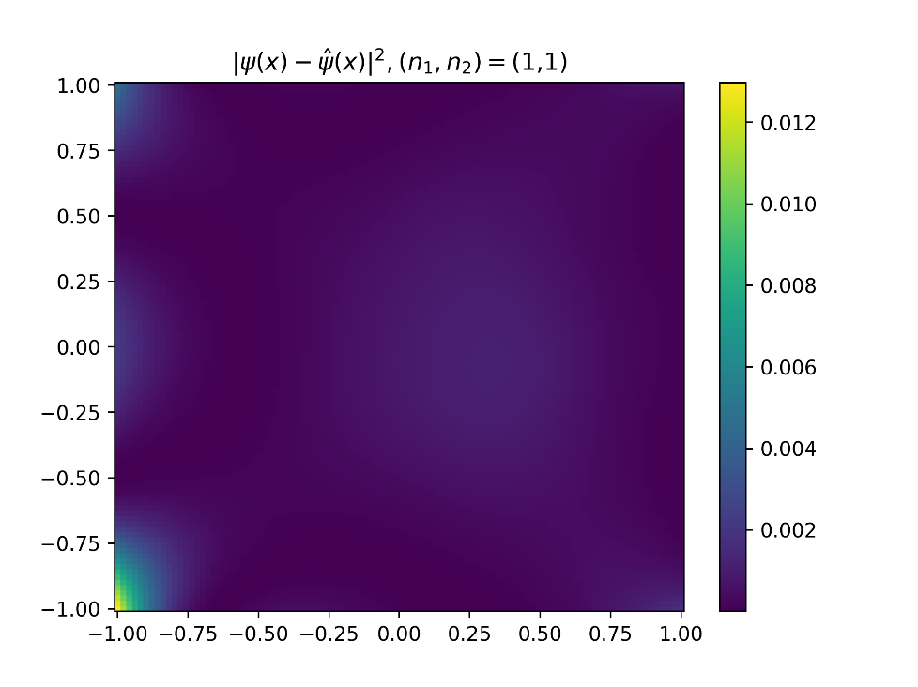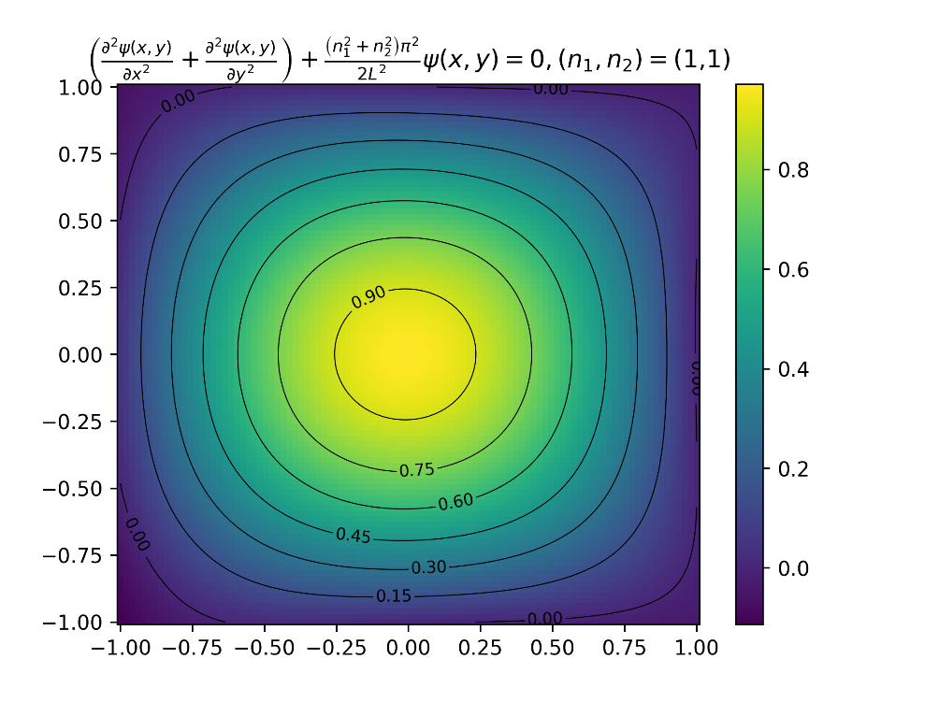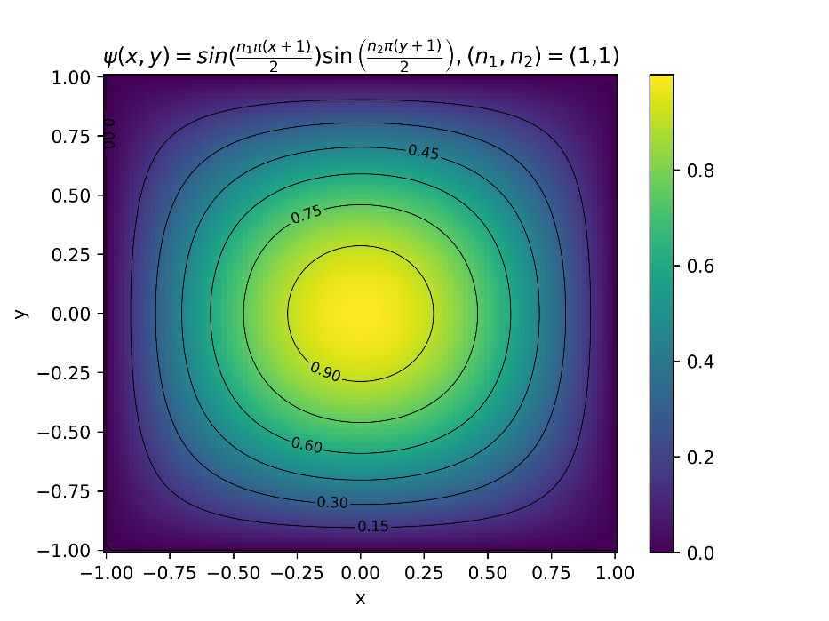Wykresy dla (n1,n2)=(1,1):
* 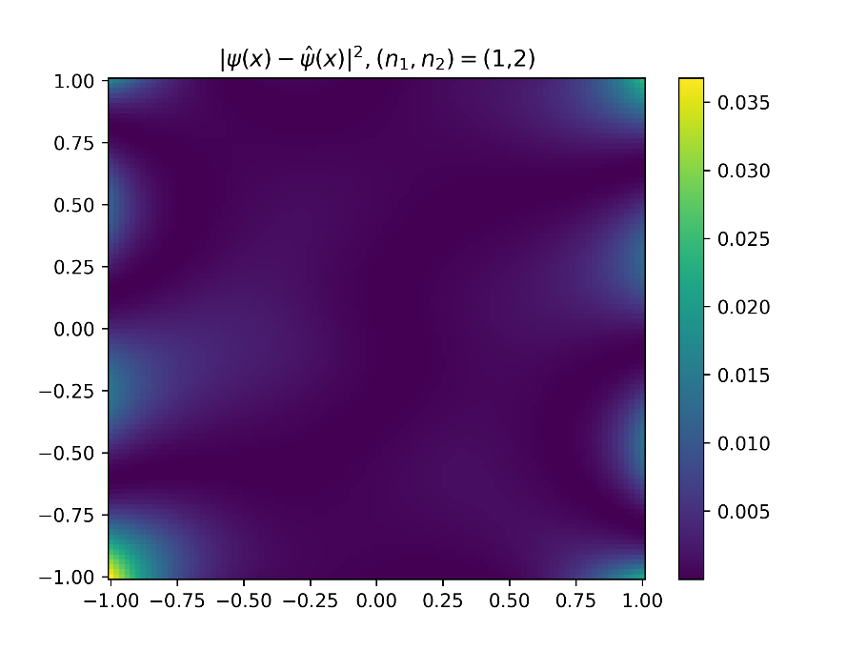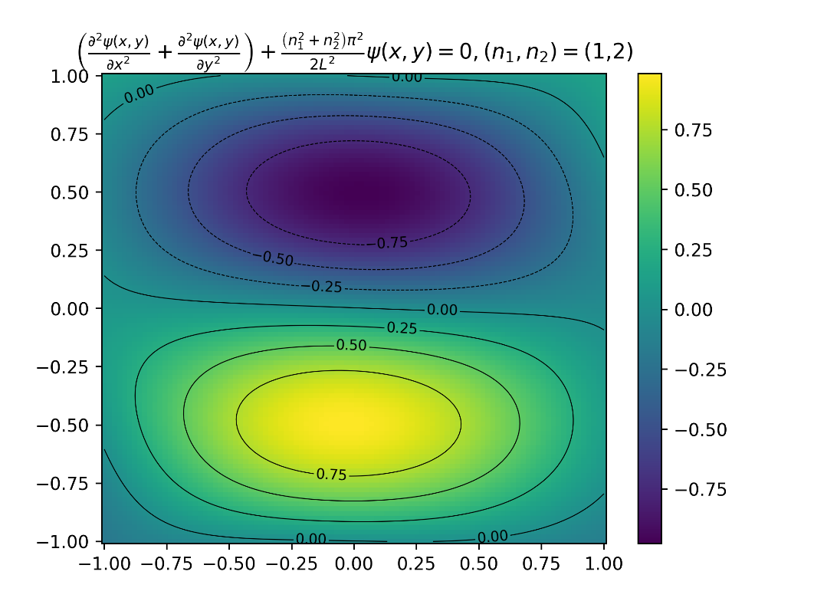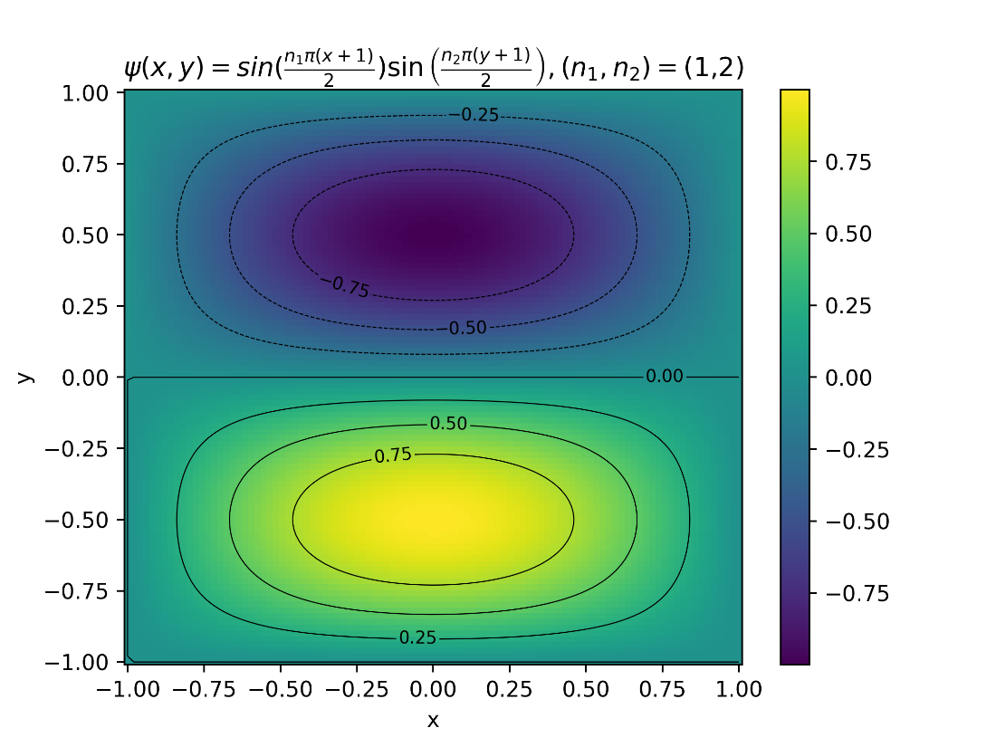Wykresy dla (n1,n2)=(1,2):
* 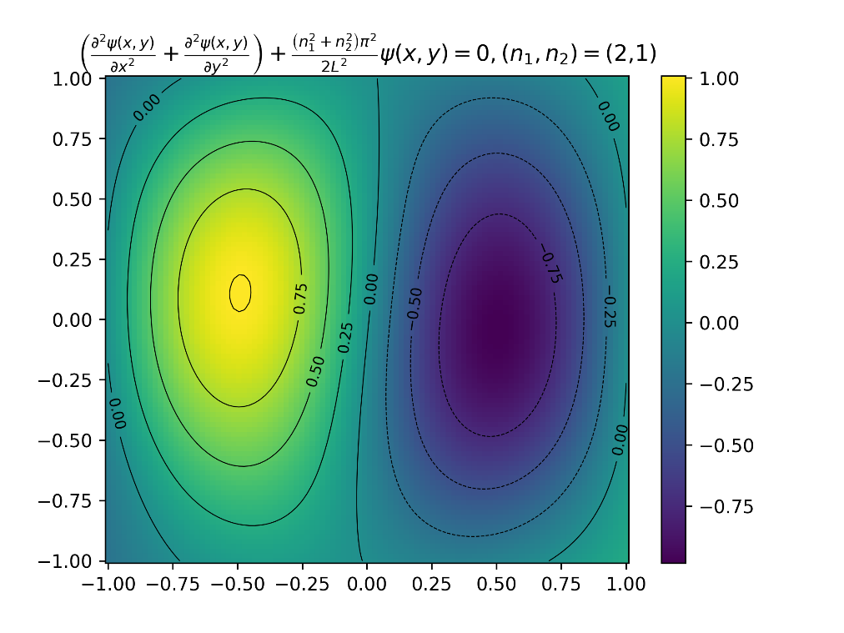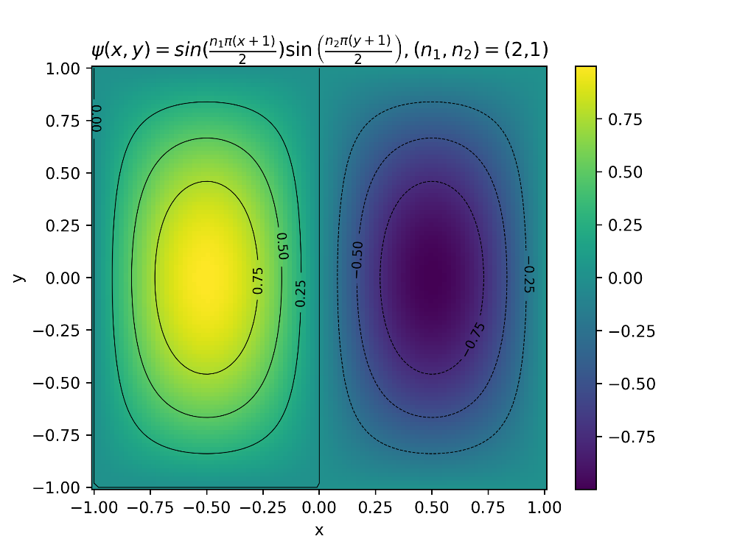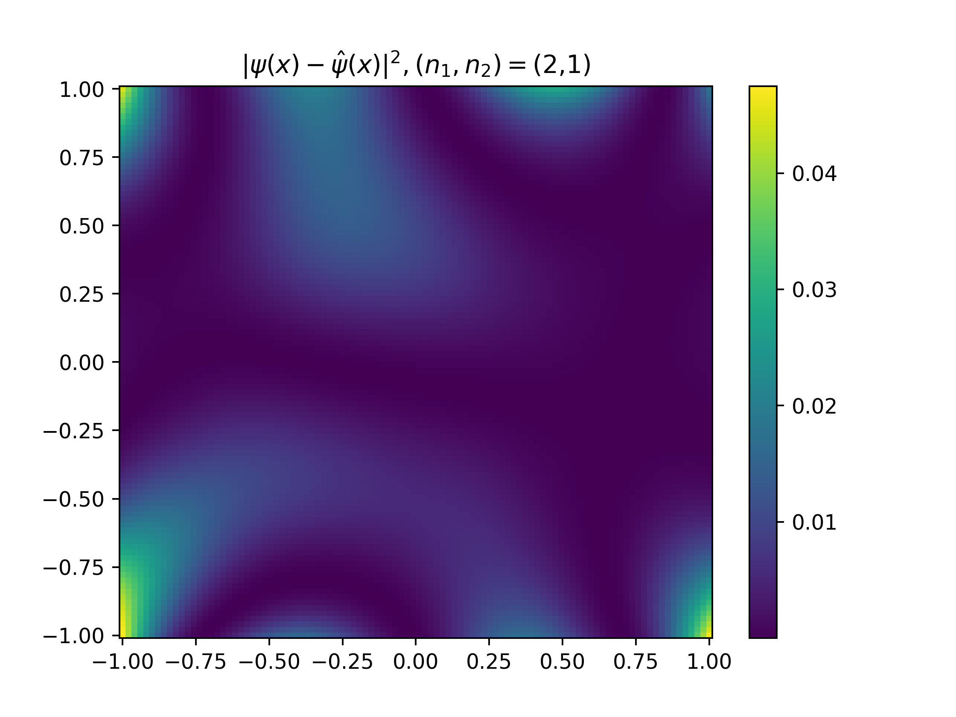Wykresy dla (n1,n2)=(2,1):
* 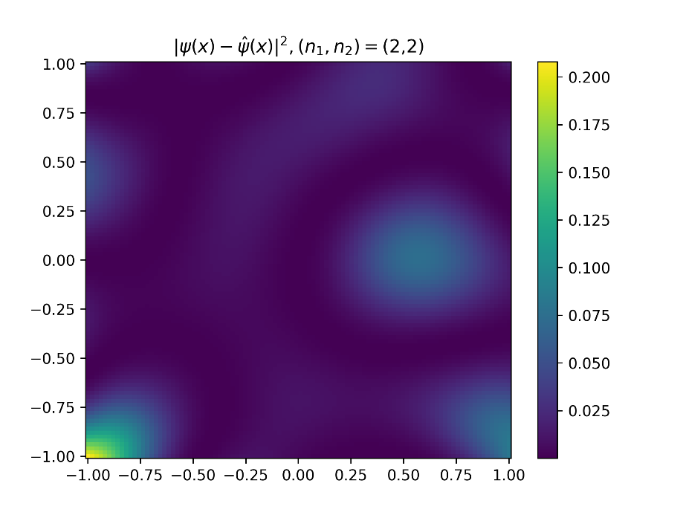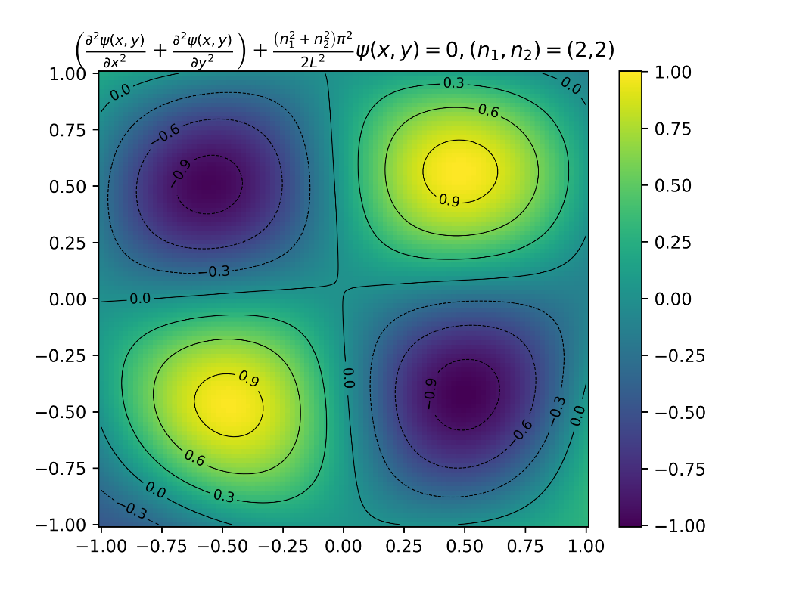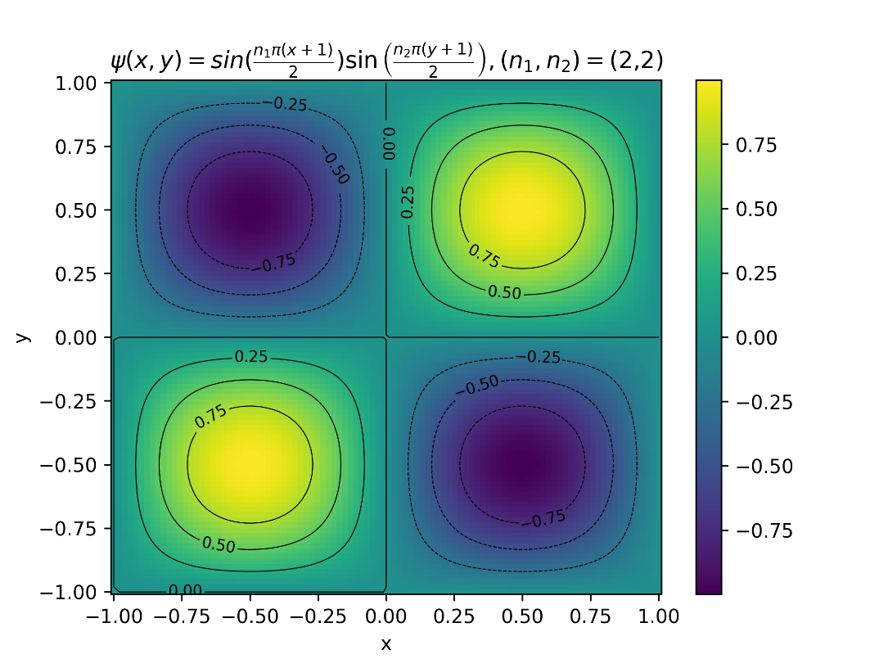Wykresy dla (n1,n2)=(2,2):

1. Wnioski:

* Z przedstawionych wykresów można wnioskować, że dzięki bibliotece DeepXDE udało się uzyskąc wiarygodne wyniki w każdym przypadku obliczanej funkcji falowej. Z wykresów błędu można zauważyć, że jest on niewielki.
* Bez dodania początkowych punktów otrzymywano rozwiązanie trywialne w postaci funkcji tożsamościowo równej 0. Dzięki dodaniu zadanych punktów na początku obliczeń wyniki stały się już zbliżone do nietrywialnego rozwiązania tego równania.

1. Bibliografia:

* https://deepxde.readthedocs.io/en/latest/